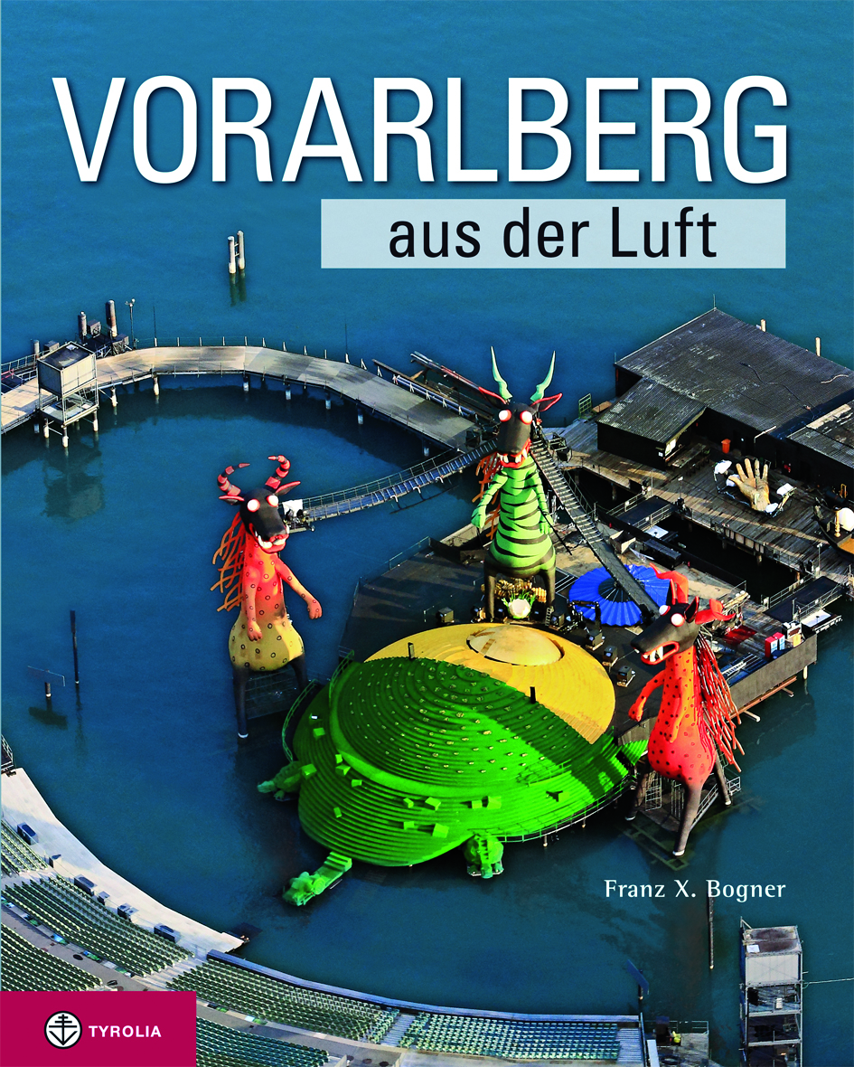

Franz X. Bogner
Vorarlberg aus der Luft

120 Seiten, 84 farb. Abb., 21 x 27 cm, gebunden mit SU
Tyrolia-Verlag, Innsbruck-Wien 2012
ISBN 978-3-7022-3215-3
€ 14,95

Vorarlberg, wie Sie es noch nie gesehen haben
Das „Ländle“ aus der Luft fotografiert

Wohl kaum ein anderes Bundesland Österreichs kann mit so großer landschaftlicher Vielfalt und Schönheit aufwarten wie Vorarlberg – dies wird aus der Vogelperspektive besonders deutlich. Franz X. Bogner fängt mit seinen emotionalen Luftbildern die fast mediterrane Stimmung an einem lauen Frühlingsabend an den Ufern des Bodensees ebenso gekonnt ein wie die noch schneebedeckten Gipfel der Silvretta oder die ruhige Abgeschiedenheit so mancher Bauernhäuser im Bregenzer Wald.

Aus der Höhe werden größere Strukturen sichtbar, unterschiedliche Landschafts- und Siedlungsformen erkennbar. Es fällt leichter, dem Verlauf des Rheins zu folgen, die Größe des Bodensees wirklich zu erfassen oder die Komplexität einer modernen Stadt wie Bregenz zu erkennen. So entsteht aus einer Fülle aus atemberaubenden Aufnahmen zu allen Jahreszeiten ein aktuelles und faszinierendes Bild von Vorarlberg, ein wahrhaft gelungenes Porträt aus der Luft.

Der Autor:
Der Fotograf und Autor Franz X. Bogner ist Ordinarius des Lehrstuhls Didaktik der Biologie an der Universität Bayreuth. Sein Forschungsgebiet ist die Umweltbildung, seine zweite Berufung gehört dem Natur-& Umweltschutz: In bislang 30 Luftbildbänden thematisiert er über meist emotionale Luftbilder die Schönheit und Schutzwürdigkeit von Natur und Umwelt.

